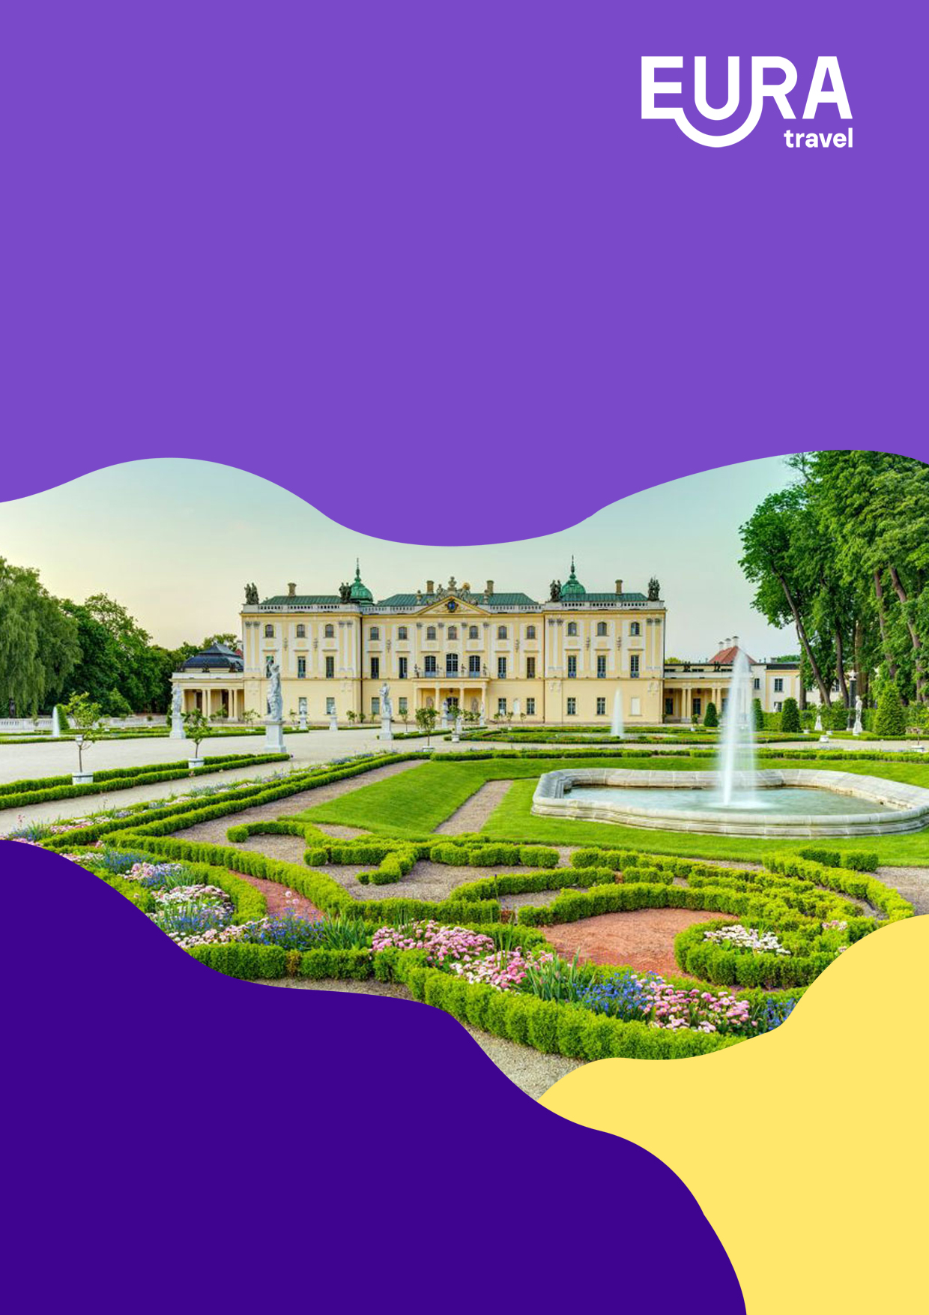
Naujieji Metai Baltstogėje puikiame 4* viešbutyje „Golebiewski“

Išskirtinė ir patraukli Naujametinės kelionės programa
draugams, šeimoms, poroms

- nakvynė 4* viešbutyje Golebiewski Balstogės senamiestyje;
- galite pasirinkti kaip norėsite praleisti paskutinį 2022 -ųjų metų vakarą:
  - šventinėje vakarienėje viešbučio restorane su programa ir šokiais nuo 20:00 val. vakaro iki 04.00 val. ryto;
  - klausytis visų laikų gražiausių klasikinės muzikos kūrinių Balstogės Operos ir filharmonijos teatre;
  - Naujuosius metus pasitikti kartu su miestelėnais Rotušės aikštėje.
- koncertinę programą puošniame Operos teatre atliks Operos teatro simfoninis orkestras ir choras. Skambės visų laikų gražiausių operų ir operečių arijos, J.Štrauso , G.Rossini , G.Verdi , I.Kalmano, G.Bizet kūriniai.

PIRMA DIENA
Ryte išvykstame iš Lietuvos. Kelionė per Lenkiją. Atvykstame į Balstogę įsikūrusią prie Bialos upės Jotvingių žemėse ir iki XVI amžiaus priklausiusią Trakų vaivadijai. Šiandien tai Palenkės vaivadijos centras. Balstogėje gimė esperanto kalbos tėvas Zamenhofas. Dėl įvairių kultūrų susiliejimo jis šį miestą vadino „Babelio bokštu". Čia nuo seno sugyveno Romos katalikai, stačiatikiai ir žydai, todėl Balstogėje yra didelė įvairovė įspūdingų bažnyčių. Pažintinę programą po senamiestį pradėsime aplankydami Branickių rūmus, garsius savo prancūziško stiliaus parku, sodais ir skulptūromis. Rūmai jau nuo seno vadinami „Lenkijos Versaliu“. Vienas labiausiai Balstogę reprezentuojančių objektų - tiek vietinių, tiek turistų pamėgta turgaus aikštė su barokine miesto Rotuše, Šv Mergelės Marijos arkikatedra bazilika. Įsikuriame 4* viešbutyje Hotel Gołębiewski Białystok - pačiame miesto centre, vos už 300 metrų nuo Branickių rūmų ir Rotušės aikštės. Dėl palankios lokacijos operos teatrą galima pasiekti pėsčiomis. Svečiams siūloma apsistoti erdviuose numeriuos su internetu, nemokamai lankytis vandens pramogų parke „Tropikana“ir sporto klube.

ANTRA DIENA

Pusryčiai viešbutyje - švediškas stalas. Nuo 8:00 val. norintiems smagiai praleisti laiką duris atveria vandens bei pirčių kompleksas „TROPIKANA“. Papietavę viešbučio restorane grįžtame į Lietuvą.
Kelionės kaina
- 149,- EUR suaugusiam gyvenančiam dviviečiame kambaryje;
- 115,- EUR vaikui (4-14 metų), gyvenančiam su dviem suaugusiais.

Kelionės informacija

Į kelionės kainą įskaičiuota:
- kelionė patogiu autobusu;
- 1 nakvynė viešbutyje „ Golebiewski“ 4*;
- maitinimas: 1 pusryčiai ir 1 pietūs;
- įėjimas į vandens parką „TROPIKANA“
- kelionės vadovo – gido paslaugos;
- kelionės dokumentų sutvarkymas;

Į kelionės kainą neįskaičiuota:
- vietinio gido paslaugos Baltstogėje – 3 EUR asmeniui;
- Priemoka už vienvietį kambarį viešbutyje – 15 EUR asmeniui;
- šventinė vakarienė viešbutyje su programa – 135 EUR asm., vaikams ( 4-14 metų ) – 68 EUR 1 asm.
- bilietas į Operos ir Filharmonijos teatrą – 45 EUR asm.

Svarbu:
- Objektų lankymo tvarka, skaičius ir įėjimo bilietų kainos gali keistis.
- Muziejuose, bažnyčiose ir kituose mokamuose objektuose kelionės vadovas ekskursijų neveda.
- Privalomas kelionės dokumentas – pasas arba ID kortelė, galiojantys kelionės metu.

Kontaktai

Filialas Kaune: | Filialas Vilniuje:
Kęstučio g. 57- 4 | Ozo g. 20-18
Tel.: +370 686 84895 | Tel.: +370 615 57036
ausra@eura.lt | jolanta@eura.lt

www.eura.lt

